FORMULARZ ZGŁOSZENIOWY

Spotkania informacyjne organizowane przez Województwo Małopolskie
w ramach projektu
„Sieć Centrów Obsługi Inwestorów i Eksporterów (COIE)”

Proszę zaznaczyć wybraną lokalizację/ termin:

 | Kraków | Hotel Holiday INN Kraków City Center, ul. Wielopole 4 | 25.08.2015
 | Tarnów | Hotel Bristol, ul. Krakowska 9 | 27.08.2015
 | Wadowice | Hotel Młyn Jacka, Jaroszowice 234, Wadowice | 03.09.2015
 | Chrzanów | Hotel Platan, Rynek 6 | 04.09.2015
 | Kraków | Hotel Holiday INN Kraków City Center, ul. Wielopole 4 | 16.09.2015
 | Nowy Sącz | Hotel Beskid, ul. Bolesława Limanowskiego 1 | 17.09.2015

Dane uczestnika:
Nazwa firmy, adres firmy:
Branża:
Imię i nazwisko osoby uczestniczącej:
Telefon kontaktowy:
Adres e-mail:

Zgłoszenia można przesyłać poprzez:
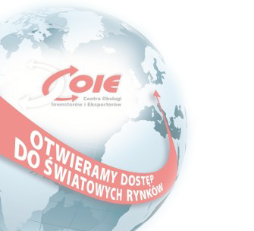
- e-mail szkolenia@ecddp.pl
- fax 12 622 86 66

Bezpłatny udział w spotkaniu
Ilość miejsc ograniczona
Decyduje kolejność zgłoszeń
Brak możliwości uczestnictwa w więcej niż 1 spotkaniu

Wyrażam zgodę/ Nie wyrażam zgody * na przetwarzanie moich danych osobowych zawartych w formularzu zgłoszeniowym przez Marszałka Województwa Małopolskiego z siedzibą w Krakowie przy ul. Basztowej 22, 31-156 Kraków, adres do korespondencji ul. Racławicka 56, 30-017 Kraków wyłącznie w celu umożliwienia uczestnictwa w spotkaniu, zgodnie z Ustawą z dnia 29 sierpnia 1997 r. o ochronie danych osobowych (Dz.U.2002 r. Nr 101, poz. 926 z późn. zm.).

PODPIS UCZESTNIKA

